Fase 1:

1) Clone el repositorio remoto: <https://github.com/Josue-Caballero/cgit-pruebapractica.git>.

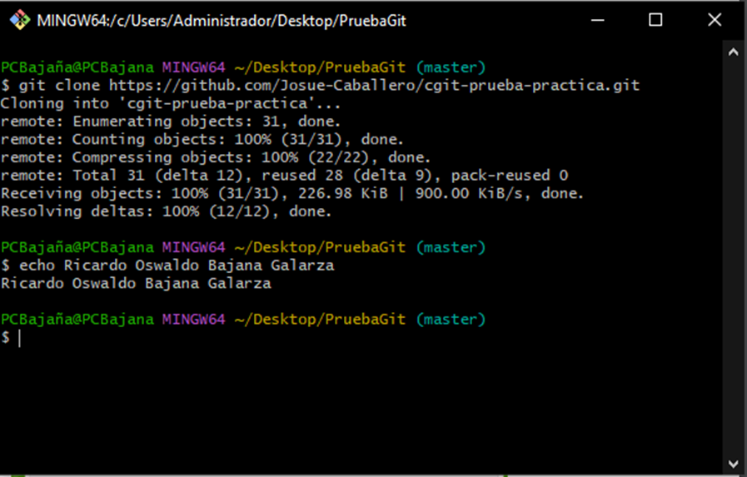

2) Ubicandose en la rama main, identifique el commit que posea el código encriptado para la fase 2. El código encriptado se encuentra en uno de los archivos de código compartido. Usted debe buscarlo a traves de los diferentes commits y adjuntar una captura de pantalla del mensaje desencriptado. Adicionalmente, debe incluir en su respuesta el hash del commit en el que encontro el código encriptado. En la imagen adjunta se muestra un ejemplo del mensaje encriptado.

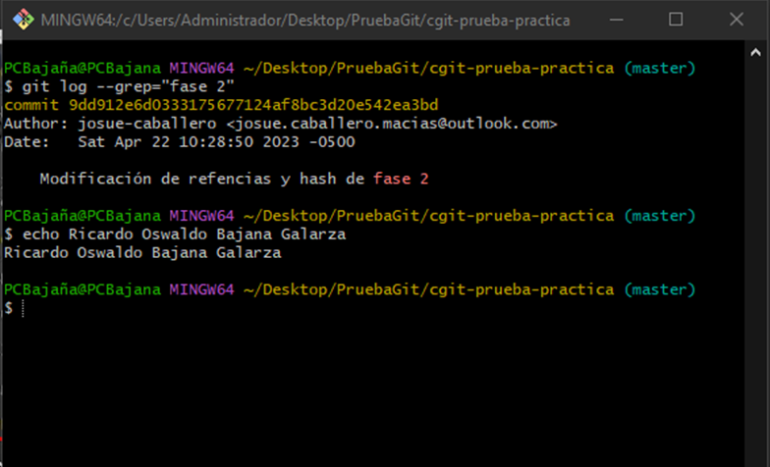

4) Una vez identificado el código para la fase 2, genere una rama con el siguiente formato: nombre_participante_modificación_historial.

